NASKAH PUBLIKASI (MANUSCRIPT)

GAMBARAN PEMANFAATAN FASILITAS DAN JAMINAN KESEHATAN PADA PENDERITA DISPEPSIA DI WILAYAH KERJA PUSKESMAS SUNGAI SIRING

DESCRIPTION OF FACILITY UTILIZATION AND HEALTH INSURANCE ON DYSPEPSIA SUFFERER IN WORKING AREA OF COMMUNITY HEALTH CLINIC SUNGAI SIRING

WIWI OKTAPIANI*, ANDRI PRAJA SATRIA**



DI SUSUN OLEH

WIWI OKTAPIANI
17111024160314

UNIVERSITAS MUHAMMADIYAH KALIMANTAN TIMUR
PROGRAM STUDI D3 KEPERAWATAN
FAKULTAS ILMU KESEHATAN
2017/2018
Naskah Publikasi (Manuscript)

Gambaran Pemanfaatan Fasilitas dan Jaminan Kesehatan pada Penderita Dispepsia di Wilayah Kerja PUSKESMAS Sungai Siring

Description of Facility Utilization and Health Insurance on Dyspepsia Sufferer in Working Area of Community Health Clinic Sungai Siring

Wiwi Oktapiani*, Andri Praja Satria**

DI SUSUN OLEH

Wiwi Oktapiani
17111024160314

UNIVERSITAS MUHAMMADIYAH KALIMANTAN TIMUR
PROGRAM STUDI D3 KEPERAWATAN
FAKULTAS ILMU KESEHATAN
2017/2018

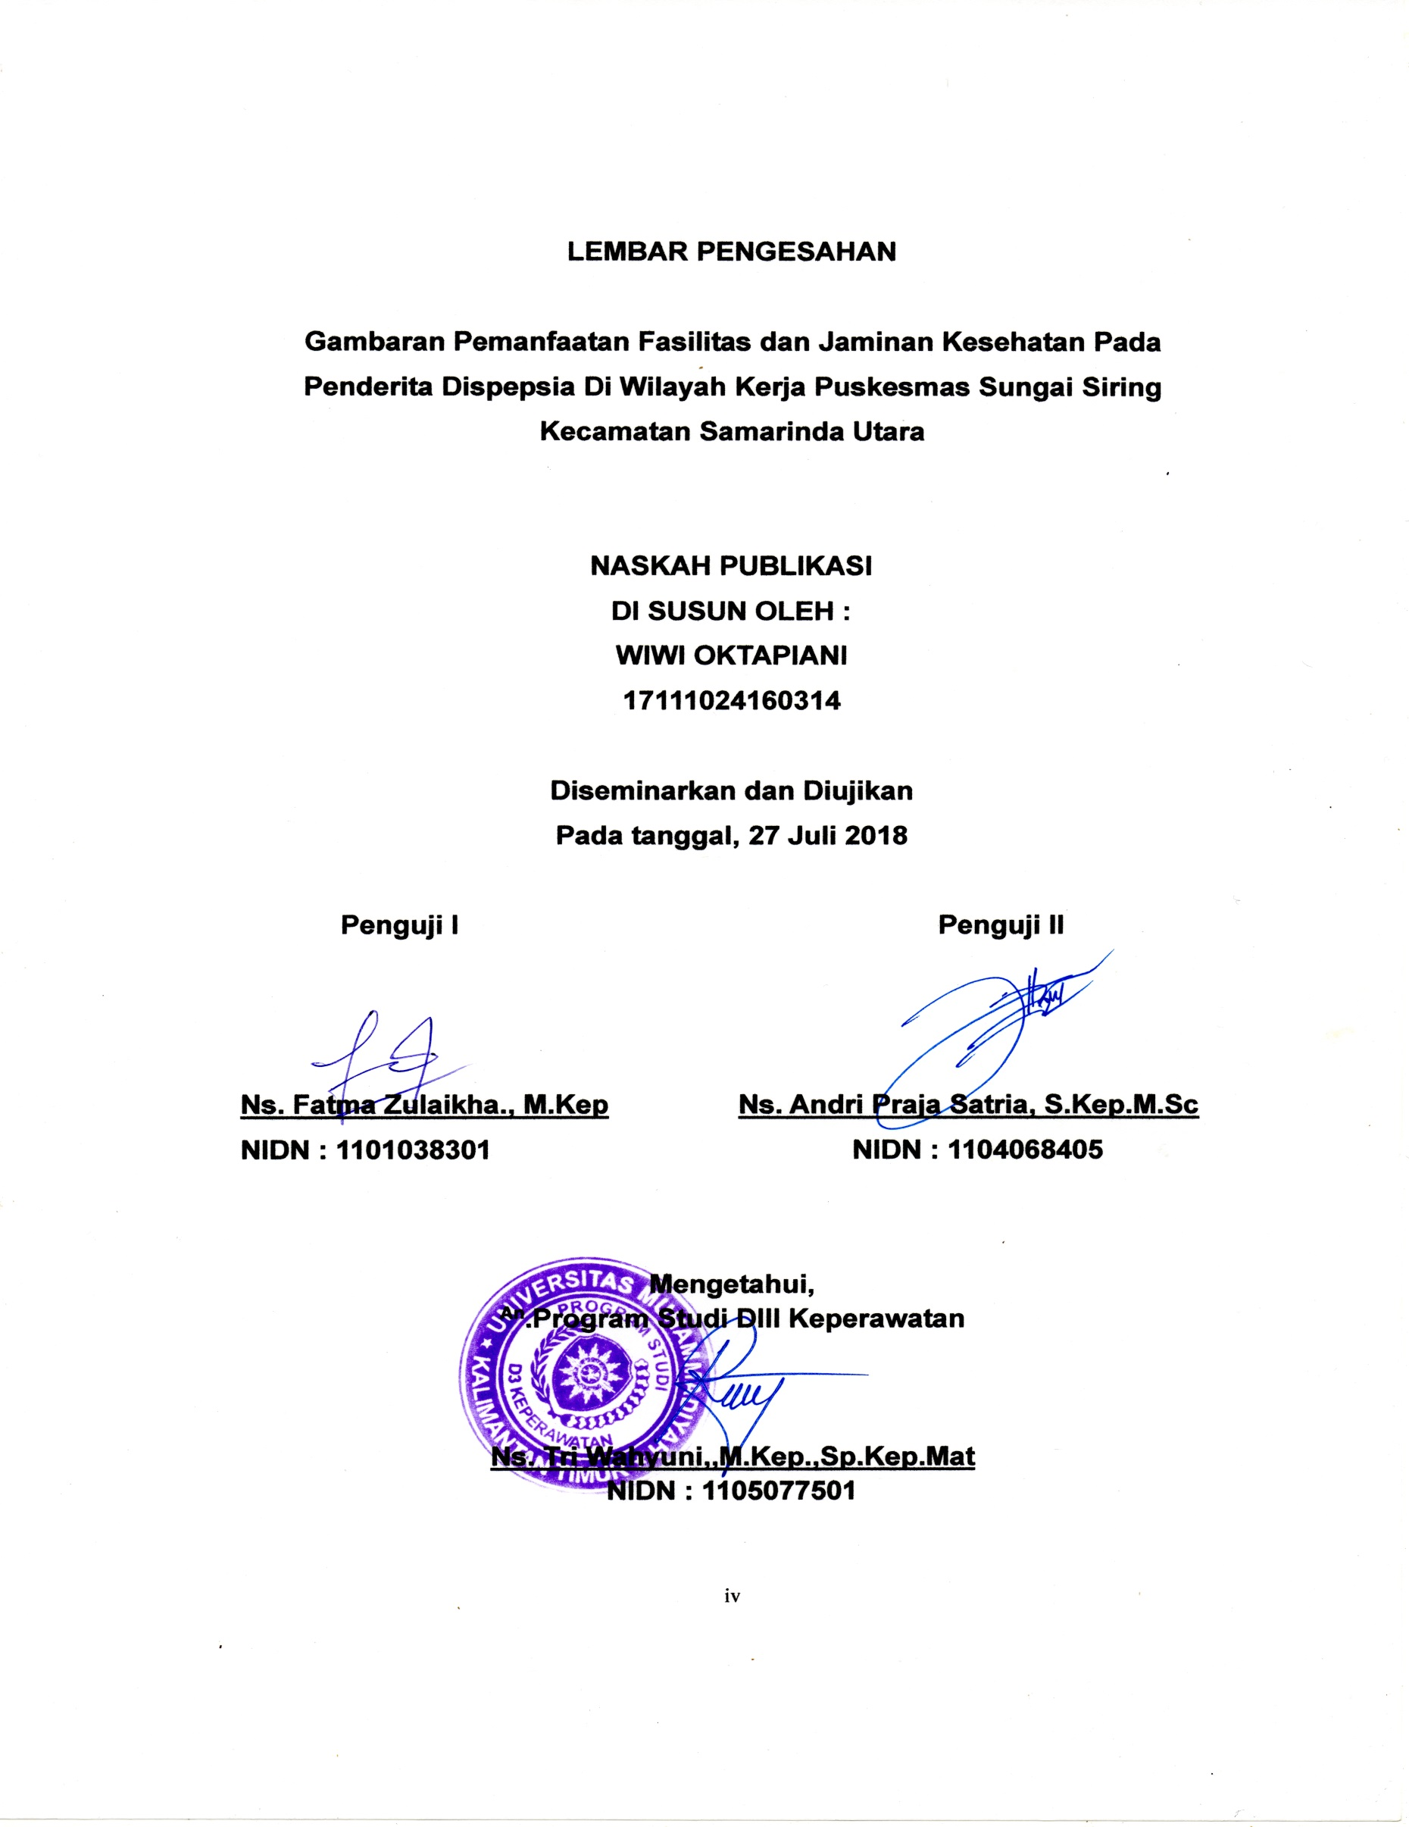
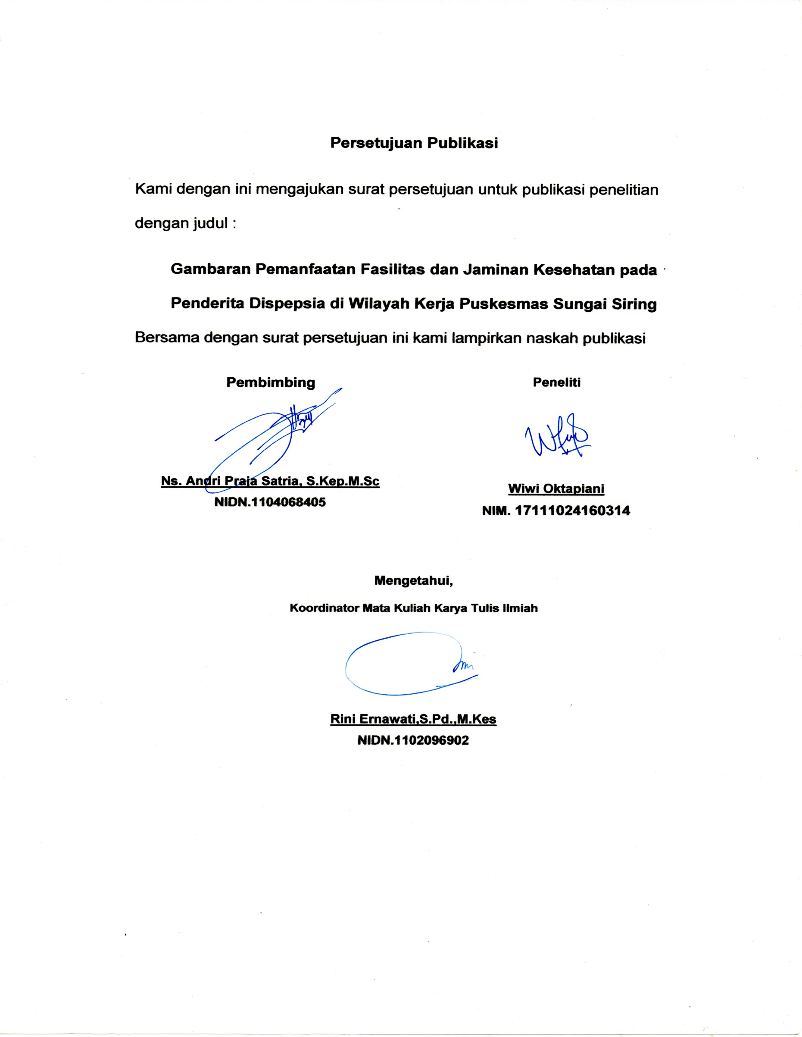

Gambaran Pemanfaatan Fasilitas dan Jaminan Kesehatan pada Penderita Dispepsia di Wilayah Kerja PUSKESMAS Sungai Siring
Description of Facility Utilization and Health Insurance on Dyspepsia Sufferer in Working Area Of Community Health Clinic Sungai Siring

Wiwi Oktapiani¹, Andri Praja Satria²

¹ Mahasiswa Universitas Muhammadiyah Kalimantan Timur
² Dosen Universitas Muhammadiyah Kalimantan Timur

ABSTRAK
Latar Belakang : Dispepsia menempati urutan ke-10 penyakit terbanyak rawat inap di Indonesia yakni 1,52% (34.029 kasus), sementara hasil studi pendahuluan tentang pemanfaatan fasilitas pelayanan dan jaminan kesehatan di wilayah kerja Puskesmas Sungai Siring oleh penderita dispepsia menunjukan angka yang cukup rendah, yakni pada periode bulan Juli-September 2017 hanya terdapat 106 kunjungan penderita dispepsia dengan rata-rata kunjungan perhari hanya 1-2 orang. Oleh karena itu perlu adanya penelitian mengenai gambaran pemanfaatan fasilitas dan jaminan kesehatan pada penderita dispepsia di wilayah tersebut.
Tujuan : Untuk mengetahui gambaran pemanfaatan fasilitas dan jaminan kesehatan pada penderita dispepsia di wilayah kerja Puskesmas Sungai Siring
Metode : Menggunakan metode desain deskriptif dengan Teknik Random Sampling menghasilkan 84 responden. Analisa yang digunakan adalah analisa Univariat yang menghasilkan distribusi dan presentase dari tiap variabel.
Hasil penelitian : Dari total 84 responden ditemukan mayoritas berusia 20-40 tahun sebanyak 45 orang (50%), perempuan sebanyak 48 orang (57.2%), petani sebanyak 31 orang (36.9%), dan tidak sekolah sebanyak 21 orang (25%). Sebagian besar responden telah memiliki jaminan kesehatan sebanyak 66 orang (76.8%) dan memanfaatkan fasilitas kesehatan sebanyak 63 orang (75%).
Kesimpulan : Pemanfaatan fasilitas dan jaminan kesehatan pada penderita dispepsia di wilayah kerja Puskesmas Sungai Siring menunjukan angka yang cukup tinggi, namun tidak di ikuti dengan angka kepemilikan jaminan kesehatan dan pemanfaatkan fasilitas kesehatan yang kurang, sehingga perlu adanya sosialisasi mengenai pemanfaatan fasilitas dan jaminan kesehatan bagi masyarakat di wilayah tersebut.
Kata Kunci : Fasilitas kesehatan, Jaminan kesehatan, Dispepsia.

Gambaran Pemanfaatan Fasilitas dan Jaminan Kesehatan pada Penderita Dispepsia di Wilayah Kerja PUSKESMAS Sungai Siring
Description of Facility Utilization and Health Insurance on Dyspepsia Sufferer in Working Area Of Community Health Clinic Sungai Siring

Wiwi Oktapiani¹, Andri Praja Satria²

¹ Mahasiswa Universitas Muhammadiyah Kalimantan Timur
² Dosen Universitas Muhammadiyah Kalimantan Timur

ABSTRACT
Background : Dyspepsia took the 10th of the most disease inpatient in Indonesia which was 1,52% (34.029 cases), whereas early study result about health facility utilization and health insurance in working area of Community Health Clinic Sungai Siring by dyspepsia sufferer showed number which was low enough, which on period of July-September 2017 there were only 106 visits of dyspepsia sufferer with visiting average on each day were only 1-2 persons. Thus it was needed research about description of facility utilization and health insurance on dyspepsia sufferer in that area.
Aim : To know the description of facility usage and health insurance on dyspepsia sufferer in working area of Community Health Clinic Sungai Siring
Method : Using descriptive design method with Random Sampling Technique produced 84 respondents. Analysis which was used was Univariate analysis which produced distribution and percentage from each variable.
Research result : From total 84 respondents it was found majority age of 20-40 years old were 45 persons (50%), female were 48 persons (57,2%), farmer were 31 persons (36.9%), and did not have school education were 21 persons (25%). Most of respondents had health insurance were 66 persons (76.8%), and utilized health facility were 63 persons (75%).
Conclusion : Facility utilization and health insurance on dyspepsia sufferer in working area of Community Health Clinic Sungai Siring showed higher enough number, but it was not followed with owning number of health insurance and less of health facility utilization, with result that it needed socialization about facility utilization and health insurance for society in that area.
Keywords : Health facility utilization, Health insurance owning, Dyspepsia.

PENDAHULUAN
Dispepsia adalah kumpulan gejala penyakit saluran cerna bagian atas yang mengenai lebih dari 29% individu dalam suatu komunitas dan gejalanya bervariasi pada setiap individu. Kumpulan gejala ini dikenal dengan istilah sindroma dispepsia yang terdiri atas keluhan rasa tidak nyaman di perut bagian atas, mual, muntah, kembung, cepat merasa kenyang, rasa perut penuh, dan sendawa (Djojoningrat, 2014).
Berdasarkan profil data kesehatan Indonesia yang diterbitkan Depkes RI pada tahun 2007, dispepsia menempati urutan ke-10 dengan proporsi 1,52% (34.029 kasus) dari 10 kategori jenis penyakit terbanyak dirawat inap di seluruh rumah sakit yang ada Indonesia (Kementerian Kesehatan, 2007) dan pada tahun 2010 kasus dispepsia mengalami peningkatan yaitu menduduki peringkat ke-5 dari 10 besar penyakit rawat inap di rumah sakit dengan jumlah kasus laki-laki 9.594 (38,82%) dan perempuan 15.122 (61,18%), sedangkan untuk penyakit rawat jalan dispepsia menduduki peringkat ke-6 dengan jumlah kasus laki-laki 34.981 dan perempuan 53.618 serta didapatkan 88.599 kasus baru dan 163.428 kunjungan (Kementerian Kesehatan, 2012).
Penyebab keluhan yang timbul pada penderita sindroma dispepsia belum diketahui secara pasti, namun banyak faktor yang berhubungan dengan prevalensi dispepsia tersebut, salah satunya adalah faktor psikologis seperti stres (Mahadeva dan Goh, 2006; Ghoshal et al., 2011). Secara fisiologis saluran cerna sangat responsif terhadap stimulus emosi dan stres, hal ini berkaitan dengan adanya hubungan saluran cerna melalui Brain-Gut-Axis (BGA) (Firmansyah, 2013).
Dispepsia merupakan kelainan yang tidak mengancam jiwa, namun gejala yang sering timbul seperti nyeri perut dan gangguan pencernaan membutuhkan kunjungan medis berulang, yang akan meningkatkan biaya kesehatan dan mempengaruhi kualitas hidup pasien (Babaeian et al., 2015; Halling et al., 2008). Waktu kekambuhan penyakit bervariasi antara satu individu dengan individu lainnya. Populasi dewasa di Negara Barat menderita dispepsia kronik/dispepsia yang berulang berkisar antara 20%-37% (Talley et al., 2005; Aro et al., 2011).
Berdasarkan ketentuan JKN (Jaminan Kesehatan Nasional) terdapat 155 penyakit yang harus bisa ditangani oleh dokter umum di Fasilitas Kesehatan Tingkat Pertama (FKTP) yaitu puskesmas, salah satunya gastritis (BPJS Kesehatan, 2014). Sementara ketimpangan yang terjadi adalah pasien gastritis tersebut belum mendapatkan pemerikaan endoskopi, sedangkan untuk diagnosis pasti gastritis harus berdasarkan pemeriksaan endoskopi dan histopatologi (Hirlan, 2014).
Berdasarkan data Dinas Kesehatan Kota (2017) jumlah pasien yang mengalami gastritis 2.658 untuk kasus baru dan 11.882 untuk kasus lama, dengan angka kejadian gastritis terbanyak adalah di Puskesmas Sungai Siring, Kecamatan Samarinda Utara dengan rata-rata total kasus 276 (Dinas Kesehatan Kota Samarinda, 2017). Penderita sindroma dispepsia hanya boleh dirujuk ke rumah sakit atau ke fasilitas kesehatan tingkat lanjutan jika terdapat alarm symptoms (Djojoningrat, 2014).
Fasilitas pelayanan kesehatan adalah suatu alat atau tempat yang digunakan untuk menyelenggarakan upaya pelayanan keehatan, baik promotif, preventif, kuratif maupun rehabilitatif yang dilakukan oleh Pemerintah, Pemerintah Daerah, dan masyarakat. Fasilitas pelayanan kesehatan tersebut terdiri dari dua kelompok yaitu saran pelayanan kesehatan Rumah Sakit Pemerintah, Rumah sakit Swasta, Puskesmas atau Puskesmas pembantu, Praktek Dokter atau Klinik. Fasilitas kesehatan UKBM (Upaya Kesehatan Berbasis Masyarakat) yaitu Posyandu, Poskesdes, Polindes dan Warung Obat Desa. (Depkes, 2008).
Jaminan kesehatan adalah jaminan berupa perlindungan kesehatan agar peserta memperoleh manfaat pemeliharaan kesehatan dan perlindungan pemenuhan kebutuhan dasar kesehatan yang diberikan kepada setiap orang yang telah membayar iuran atau dibayar Pemerintah (Kemenkes RI, 2014).
Jaminan kesehatan adalah suatu system pembiayaan kesehatan yang berjalan berdasarkan konsep resiko (Ilyas,2003). Jaminan kesehatan metransfer resiko dari suatu individu ke suatu kelompok dan membagi bersama jumlah kerugian dengan proporsi yang adil oleh seluruh anggota kelompok. Jaminan kesehatan dapat menjadi bagian dari program jaminan sosial yang disponsori Pemerintah atau dari perusahaan asuransi swasta. Jaminan kesehatan juga dapat dibeli secara kelompok (misalnya oleh perusahaan untuk perlindungan kariyawannya) atau dibeli oleh seorang individu. Jaminan kesehatan dilaksanankan dengan memperkirakan biaya keseluruhan risiko kesehatan dan dibiayai dari premi bulanan atau pajak tahunan.
Survey awal yang dilakukan tentang pemanfaatan fasilitas pelayanan dan jaminan kesehatan oleh masyarakat di Kelurahan Sungai Siring dan diperoleh jumlah kunjungan masyarakat ke Puskesmas Sungai Siring periode bulan Juli-September 2017 yaitu 1.158 jiwa dan terdapat 106 kunjungan penderita dispepsia.
Wawancara dilakukan terhadap 13 warga yang termasuk dalam golongan sebab-sebab sakit dispepsia yang berkunjung ke Puskesmas Sungai Siring. Bahwa sebanyak 6 orang yang memanfaatkan fasilitas pelayanan kesehatan BPJS, 2 orang memanfaatkan fasilitas pelayanan kesehatan KIS, dan 5 yang tidak memanfaatkan fasilitas pelayanan kesehatan.
Berdasarkan uraian diatas peneliti tertarik meneliti “Gambaran pemanfaatan fasilitas dan jaminan kesehatan pada penderita dispepsia di wilayah kerja Puskesmas Sungai Siring.

TUJUAN PENELITIAN
- Tujuan Umum
Untuk mengetahui pemanfaatan failitas dan jaminan kesehatan pada penderita dispepsia di wilayah kerja Puskesmas Sungai Siring.
- Tujuan Khusus
- Mengidentifikasi karakteristik responden penderita dispepsia di wilayah kerja Puskesmas Sungai Siring.
- Mengindentifikasi pemanfaatan fasitilitas kesehatan pada penderita dispepsia di wilayah kerja Puskesmas Sungai Siring.
- Mengidentifikasi pemanfaatan jaminan kesehatan pada penderita dispepsia di wilayah kerja Puskesmas Sungai Siring.

METODOLOGI PENELITIAN
Jenis penelitian yang digunakan dalam penelitian ini adalah penelitian deskriptif. Penelitian deskriptif bertujuan untuk mendeskripsikan (memaparkan) peristiwa-peristiwa penting yang terjadi pada masa kini (Nursalam 2013). Penelitian ini menggambarkan pemanfaatan fasilitas dan jaminan kesehatan pada penderita dispepsia di wilayah kerja Puskesmas Sungai Siring.

HASIL DAN PEMBAHASAN PENELITIAN
- Gambaran Umum Lokasi Penelitian
Puskesmas Sungai Siring adalah unit pelaksana teknis Dinas Kesehatan Kota Samarinda yang bertanggung jawab menyelenggarakan pembangunan kesehatan di wilayah kerjanya.
Puskesmas Sungai Siring merupakan salah satu dari dua puluh Puskesmas yang ada di kota samarinda, yang terlertak di jalan Samrinda-Bontang. Akses menuju dan keluar dari Puskesmas Sungai Siring bisa ditempuh menggunakan kendaraan roda dua atau roda empat dengan jarak 24.4 km dari jalan juanda kecamatan Samarinda Ulu.
- Karakteristik Hasil Penelitian
- Karakteristik Responden
- Umur
Tabel 1 Karakteristik Umur Responden di Wilayah Kerja Puskesmas Sungai Siring
Usia (Tahun) | Frekuensi | Persentase (%)
20 – 40  40 – 60  60 – 80 | 45  25  14 | 50  29.8  16.6
Total | 84 | 100

Pada tabel 1. diatas didapatkan gambaran responden yang memiliki umur dalam penelitian ini berdasarkan umur yaitu 20-40 tahun berjumlah 45 responden (50%), 40-60 tahun berjumlah 25 reponden (29.8%), dan 60-80 tahun berjumlah 14 responden (16.6%).

b. Jenis Kelamin
Tabel 2. Karakteristik Jenis Kelamin Responden di Wilayah Kerja Puskesmas Sungai Siring
Jenis Kelamin | Frekuensi | Persentase (%)
Laki-Laki  Perempuan | 36  48 | 42.8  57.2
Total | 84 | 100

Pada tabel 2. diatas didapatkan gambaran karakteristik jenis kelamin laki-laki yaitu berjumlah 36 responden (42.8%), dan perempuan berjumlah 48 responden (57.2%).

c. Pekerjaan
Tabel 3. Karakteristik Pekerjaan Responden di Wilayah Kerja Puskesmas Sungai Siring
Pekerjaan | Frekuensi | Persentase (%)
IRT  Petani  Wiraswasta  Guru  Swasta | 24  31  11  4  14 | 28.6  36.9  13.1  4.8  16.6
Total | 84 | 100

Pada tabel 3. diatas didapatkan gambaran karakteristik berdasarkan pekerjaan yaitu, ibu rumah tangga berjumlah 24 responden (28.6%), petani 31 responden (36.9%), wiraswasta berjumlah 11 responden (13.1%), guru berjumlah 4 responden (4.8%), dan swasta berjumlah 14 responden (16.6%).

d. Pendidikan
Tabel 4. Karakteristik Pendidikan Responden di Wilayah Kerja Puskesmas Sungai Siring
Pendidikan | Frekuensi | Persentase (%)
Tidak Sekolah  Tidak Tamat SD  SD  SMP  SMA  Sarjana | 19  21  17  14  9  4 | 22.6  25  20.2  16.7  10.7  4.8
Total | 84 | 100

Pada tabel 4. diatas didapatkan gambaran karakteristik berdasarkan pendidikan yaitu, tidak sekolah berjumlah 19 responden, tidak tamat SD berjumlah 21 responden, SD berjumlah 17 responden, SMP berjumlah 14 responden, SMA berjumlah 9 responden, dan Sarjana berjumlah 4 responden.

- Analisa Univariat
Analisa univariat bertujuan untuk menghasilkan distribusi dan presentase dari tiap variabel yang digunakan untuk mengelola data sebagai hasil pengukuran. Pada penelitian ini yang bertujuan untuk mengetahui gambaran pemanfaatan fasilitas dan jaminan kesehatan pada penderita dispepsia di wilayah kerja Puskesmas sungai Siring.

a. Kepemilikan Jaminan Kesehatan
Tabel 5. Hasil Analisa Variabel Kepemilikan Jaminan Kesehatan Pada Responden Penelitian di Wilayah Kerja Puskesmas Sungai Siring.
Kepemilikan Jaminan Kesehatan | Frekuensi | Persentase (%)
Memiliki  Tidak Memiliki | 66  18 | 76.8  21.4
Total | 84 | 100

Berdasarkan tabel 5. diperoleh hasil bahwa dari total 84 responden sebagian besar telah memiliki jaminan kesehatan sebanyak 66 responden (76.8%).

b. Pemanfaatan Fasilitas Kesehatan
Tabel 6. Hasil Analisis Variabel Pemanfaatan Fasilitas Kesehatan Pada Responden Penelitian di Wilayah Kerja Puskesmas Sungai Siring.
Pemanfaatan Fasilitas Kesehatan | Frekuensi | Persentase (%)
Memanfaatkan  Tidak Memanfaatkan | 63  21 | 75  25
Total | 84 | 100

Berdasarkan tabel 6. di peroleh hasil bahwa dari total 84 responden sebagian besar telah memanfaatkan fasilitas kesehatan sebanyak 63 responden (75%).

C. Pembahasan
- Karakteristik Responden
- Umur responden
Berdasarkan hasil analisa umur maka dapat diketahui bahwa umur rata-rata responden di wilayah kerja Puskesmas Sungai Siring adalah mempunyai umur 20-40 tahun sebanyak 45 orang (50%), umur 40-50 tahun sebanyak 25 orang (29.8%), dan umur 60-80 tahun sebanyak 17 orang (20.2%).
Adapun hal yang bisa mempengaruhi pengetahuan adalah usia. Usia merupakan salah satu faktor yang dapat menentukan kematangan seorang baik dalam berfikir seseorang yang dapat mempengaruhi baik pengetahuan, sikap, maupun tindakan seseorang. Karena tahap kehidupan yang telah dijalani seseorang dapat memberikan suatu pengalaman yang tidak mudah dilupakan (Azwar, 2007).
Usia mempengaruhi daya tangkap pikir akan semakin bertambah pola pikir seseorang. Semakin bertambah usia akan semakin bertambah pula daya tangkap dan pola pikirnya, sehingga pengetahuan yang diperoleh semakin membaik. Dalam kehidupannya individu mengalami kejadian peristiwa yang datang silih berganti. Tidak sedikit yang merekam kejadian atau peristiwa tersebut dan dijadikan sebagai bahan pertimbangan dalam mengambil keputusan. Pengalaman yang dimiliki seseorang dalam kehidupan sehari-hari akan mempengaruhi tingkat pengetahuan seseorang (Adib, 2009).
Dari 84 responden diperoleh data usia dari 20-40 tahun sebanyak 45 orang (50%) merupakan faktor utama yang penting dalam menentukan tingkat pengetahuan seseorang.
Peneliti berharap, berapa usia yg telah beranjak tua, hendaknya terus belajar dan mencari informasi tentang pola hidup sehat tentang dispepsia dari media masa, media cetak, bertukar pengalaman dengan orang lain dan dari tenaga kesehatan, agar jumlah penderita dispepsia dapat dihindari.

b. Jenis kelamin
Berdasarkan hasil analisa jenis kelamin responden di wilayah Puskesmas Sungai Siring adalah laki-laki berjumlah 36 orang (42%) dan perempuan berjumlah 48 orang (57.2%).
Berdasarkan jenis kelamin responden terbanyak dalam penelitian ini yaitu mayoritas adalah perempuan, hal ini juga sesuai dengan pendapat lain yang diungkap oleh Tarigan, penelitian yang dilakukan Tarigan di RSUP Adam Malik tahun 2011, kejadian dispepsia lebih banyak diderita perempuan dari pada laki-laki.
Beberapa penelitian yang dilakukan dalam beberapa populasi hasilnya menunjukan bahwa wanita lebih banyak menderita dispepsia dibandingkan laki-laki (Kumar et al, 2012).
Peneliti berasumsi bahwa tidak ada perbedaan antara jenis kelamin laki-laki dan perempuan terhadap pekerjaan dan kebiasaan hidup, tetapi pada kenyataannya penderita dispepsia didominasi oleh perempuan.

c. Pendidikan
Rata-rata masyarakat di wilayah kerja Puskesmas Sungai Siring memiliki pendidikan adalah, tidak sekolah sebanyak 19 orang (22.6%), tidak tamat SD sebanyak 21 orang (25%), SD sebanyak 12 orang (20.2%), SMP sebanyak 14 orang (16.7%), SMA sebanyak 9 orang (10.7%), dan Sarjana sebanyak 4 orang (4.8%). Bahwa pendidikan merupakan salah satu faktor yang mempengaruhi pengetahuan seseorang (Setyawan, 2012).
Pendidikan adalah salah satu usaha untuk mengembangkan kepribadian dan kemampuan dalam dan diluar sekolah berlangsung seumur hidup (Wawan dan Dewi, 2010). Pengetahuan itu sendiri berpengaruh oleh faktor pendidikan formal. Pengetahuan sangat erat berhubungan dengan pendidikan. Dimana diharapkan bahwa dengan pendidikan yang tinggi maka orang tersebut akan semakin luas pula pengetahuannya. Akan tetapi perlu ditekan, bukan berarti seseorang yang berpendidikan rendah mutlak berpengetahuan rendah pula.
Hal ini mengingatkan bahwa peningkatan pengetahuan tidak mutlak diperoleh dari pendidikan normal saja, akan tetapi dapat diperoleh melalui pendidikan non formal. Pengetahuan seseorang tentang suatu objek mengandung dua aspek yaitu aspek positif dan aspek negatif. Kedua aspek ini yang akan menentukan sikap seseorang. Semakin banyak aspek positif dan objek yang diketahui, maka akan menimbulkan sikap makin positif terhadap objek tertentu. Menurut teori Word Health Organization (WHO) dalam (Notoadmodjo, 2017) salah satu objek kesehatan dapat dijabarkan oleh pengetahuan yang diperoleh dari pengalaman sendiri.
Menurut asumsi peneliti dan berdasarkan teori yang ada, pendidikan data yang didapat rata-rata tidak tamat SD sebanyak 21 orang (25%), merupakan salah satu faktor yang mempengaruhi tingkat pengetahuan seseorang. Pendidikan yang rendah akan menghambat pemahaman seseorang tentang sesuatu, salah satunya tentang informasi pola hidup sehat.

d. Pekerjaan
Berdasarkan pada tabel 4.3 Didapatkan gambaran responden terbanyak yang memiliki pekerjaan sebagai ibu rumah tangga sebanyak 24 orang (28.6%), petani sebanyak 31 orang (36.9%), wiraswatsta sebanyak 11 orang (13.1%), guru sebanyak 4 orang (4.8%) dan swasta sebanyak 14 orang (16.6%).
Menurut (Wales, 2009) pekerjaan dalam arti luas adalah aktivitas yang utama dilakukan oleh manusia, dalam arti sempit istilah pekerjaan digunakan untuk suatu tugas atau kerja yang menghasilkan uang bagi seseorang. Serta lapangan kerja berguna untuk memperluas wawasan yang dapat mempengaruhi tingkat pengetahuan seseorang.
Adapun Darmajo, dan Martono (2011), mengatakan aktivitas perempuan sehari-hari dapat mempengaruhi kualitas hidup yang dimiliki. Seseorang perempuan yang berperan hanya sebagai ibu rumah tangga saja, tingkat pengetahuan yang dimiliki cenderung tidak banyak perubahan, sedangkan perempuan yang mempunyai aktivitas sosial diluar rumah akan lebih banyak mendapat informasi, misalnya dari teman bekerja atau teman-teman dari aktivitas sosial lainnya. Ibu rumah tangga yang dalam pikirannya hanya untuk mengurus anak, suami dan pekerjaan rumah, sehingga informasi yang dimiliki sedikit. Akibatnya akan memberikan pemikiran yang keliru terhadap suatu hal (Notoadmodjo, 2012).

e. Kepemilikan Jaminan Kesehatan
Berdasarkan hasil analisis variabel kepemilikan jaminan kesehatan diperoleh bahwa dari total 84 responden sebagian besar telah memiliki jaminan kesehatan sebanyak 66 orang (76.8%). Hasil ini sejalan dengan keinginan Pemerintah Kota Samarinda bahwa seluruh kota masyarakat dapat memiliki jaminan kesehatan baik berupa BPJS maupun Jamkesda walaupun dari pencapaian persentasenya masih belum maksimal.
Jaminan Kesehatan adalah jaminan berupa perlindungan kesehatan agar peserta memperoleh manfaat pemeliharaan kesehatan dan perlindungan pemenuhan kebutuhan dasar kesehatan yang diberikan kepada setiap orang yang telah membayar iuran atau dibayar pemerintah (Kemenkes RI,2014).
Manfaat jaminan kesehatan Nasional terdiri atas dua jenis, yaitu manfaat medis berupa pelayanan kesehatan dan manfaat non medis meliputi akomodasi dan ambulans. Ambulans hanya diberikan untuk pasien rujukan dari Fasilitas Kesehatan dengan kondisi tertentu yang ditetapkan oleh BPJS Kesehatan (Kemenkes RI, 2014). Manfaat Jaminan Kesehatan Nasional mencakup pelayanan promotif, preventif, kuratif, dan rehabilitatif termasuk pelayanan obat dan bahan medis habis pakai sesuai dengan kebutuhan medis.
Hasil penelitian ini menunjukan bahwa sebagian besar responden penderita dispepsia di Wilayah Kerja Puskesmas Sungai Siring telah memiliki jaminan kesehatan berupa BPJS atau Akses, Jamkesda, Jamkesmas dan asuransi swasta lainnya. Peneliti berasumsi bahwa sudah banyaknya Penderita Dispepsia di wilayah Kerja Puskesmas Sungai Siring yang memiliki jaminan kesehatan disebabkan karena faktor umur responden yang lebih banyak umur dewasa dimana pada umur tersebut mempunyai pemahaman dan kesadaran tinggi tentang pentingnya memiliki jaminan kesehatan dan manfaatnya. Selain itu, pada umur dewasa mobiltas responden untuk mengurus kartu jaminan kesehatan masih baik sehingga mendukung mereka telah memiliki jaminan kesehatan. Pada responden dengan umur dewasa ini pun masih dalam produktifitas kerja yang baik dan memiliki pekerjaan sehingga biasanya mereka telah memiliki jaminan kesehatan yang telah diatur di tempat kerjanya masing-masing sehingga kemungkinan untuk memiliki jaminan kesehatan sangat tinggi.
Pada karakteristik umur ini pun, peneliti menemukan hasil pada tabulasi data bahwa responden yang belum memiliki jaminan kesehatan merupakan responden yang berumur lansia dan dewasa yang sama banyak. Responden lansia yang belum memiliki jaminan kesehatan disebabkan karena mobilisasi lansia yang sudah menurun sehingga menurunkan pula kemampuan mereka untuk pengurusan kartu jaminan kesehatan yang biasanya memerlukan kehadiran lansia tersebut dan waktu antrian yang cukup lama. Sedangkan responden dewasa yang belum memiliki jaminan kesehatan dapat disebabkan karena jenis pekerjaan petani dan kesibukan merka dalam bekerja sehingga mereka tidak sempat mengurus jaminan kesehatan.
Karakteristik pendidikan responden juga dapat diasumsikan mempengaruhi hasil penelitian ini, dimana responden yang belum memiliki jaminan kesehatan merupakan responden dengan pendidikan dasar yaitu tidak sekolah, SD dan SMP. Faktor pendidikan tentunya berdampak pada tingkat pengetahuan seseorang mengenai pentingnya memiliki jaminan kesehatan. Seseorang yang berpendidikan dasar atau rendah cenderung akan memiliki pengetahuan yang kurang tentang jaminan kesehatan sehingga ia enggan mengurus jaminan kesehatan.
Pada karakteristik pekerjaan juga dapat dijelaskan bahwa sebagian besar responden yang tidak memiliki jaminan kesehatan adalah petani. Hal ini diasumsikan bahwa jenis pekerjaan petani bukan merupakan pekerjaan yang menuntut mereka memiliki jaminan kesehatan dibandingkan PNS maupun pegawai swasta yang telah dijamin langsung pengurusan kartu jaminan kesehatannya sehingga sangat beralasan jika lebih banyak masyarakat petani yang tidak memiliki jaminan kesehatan.
Berdasarkan hasil penelitian ini, peneliti menyarankan kepada pihak Puskesmas agar melakukan pendataan ulang terkait data responden yang belum memiliki jaminan kesehatan serta melakukan penyuluhan atau penjelasan kepemilikan jaminan kesehatan. Diharapakan pula bagi responden yang belum memiliki jaminan kesehatan agar dapat segera mengurus jaminan kesehatan agar dapat meningkatkan pemanfaatan fasilatas pelayanan kesehatan.

f. Pemanfaatan Fasilitas Kesehatan
Berdasarkan hasil analisis variabel pemanfaatan fasilitas kesehatan diketahui sebagian besar responden yang memanfaatkan fasilitas kesehatan sebanyak 63 (75%) dan responden yang tidak memanfaatkan fasilitas kesehatan sebanyak 21 (25%). Penelitian ini sejalan dengan penelitian sampulena, dkk (2013) tentang faktor yang berhubungan dengan pemanfaatan pelayanan kesehatan di RSUD Lakipadada Tana Toraja yang mendapatkan bahwa pemanfaatan fasilitas pelayanan kesehatan oleh masyarakat sudah baik.
Pemanfaatan pelayanan kesehatan adalah hasil dari proses pencarian pelayanan kesehatan oleh seorang maupun kelompok (Kurniawati, 2009). Kesehatan individu dan kasus sosial ekonomi adalah determinan utama dalam pemanfaatan pelayanan kesehatan. Seseorang dengan status kesehatan yang buruk akan meningkatkan pemanfaatannya ke pelayanan kesehatan (Gordon et.al., 2010).
Notoadmodjo (2007) menyebutkan bahwa perilaku pencarian pengobatan (health seeking behavior) adalah perilaku orang atau masyarakat yang sedang mengalami sakit atau masalah kesehatan lain, untuk memperoleh pengobatan sehingga sembuh atau teratasi masalah kesehatannya. Perilaku seseorang termasuk didalamnya adalah pemanfaatan fasilitas kesehatan di pengaruhi oleh tiga faktor yaitu faktor-faktor predisposisi merupakan faktor pendahulu yang menjadi dasar atau motivasi perilaku, diantaranya adalah umur, jenis kelamin, suku, pekerjaan, pendidikan, pengetahuan, sikap. Faktor pendukung merupakan faktor pemungkin dalam terlaksananya perilaku diantaranya adalah tingkat pendapatan keluarga, kepesertaan asuransi, jarak tempat tinggal, media informasi, fasilitas kesehatan. Selanjutnya adalah faktor pendorong terjadinya perubahan perilaku diantarnya adalah dukungan keluarga dan tenaga kesehatan.
Hasil penelitian ini menunjukan bahwa sebagian besar responden penderita dispepsia di Wilayah Kerja Puskesmas Sungai Siring telah memanfaatkan fasilitas kesehatan dengan baik. Peneliti berasumsi sudah baiknya perilaku responden dalam memnfaatkan fasilitas kesehatan disebabkan karena faktor umur dimana berdasarkan hasil tabulasi diperoleh bahwa responden umur dewasa lebih banyak. Artinya responden umur dewasa lebih banyak memanfaatkan fasilitas kesehatan dibandingkan dengan umur lansia.
Faktor umur merupakan faktor penting yang perlu dipertimbangkan dalam mengembangkan pemanfaatan fasilitas kesehatan. Setiap orang memanfaatkan fasilitas kesehatan yang berbeda sepanjang hidupnya. Kebutuhan seseorang berkembang seiring dengan bertambahnya umur. Kebutuhan, keinginan dan harapan seseorang terhadap sebuah pemanfaatan fasiliatas kesehatan dipengaruhi oleh umur (Nitisusastro, 2012). Dalam hal ini, responden dewasa lebih sering mendatangi fasilitas kesehatan seperti Rumah Sakit, Puskesmas dan lainnya bukan sekedar mendapatkan pelayanan kuartif (pengobatan) akan tetapi mereka juga memiliki kebutuhan lainnya seperti mengurus surat kesehatan untuk kepentingan bekerja, mendapatkn penyuluhan tentang pencegahan penyakit, membawa anak untuk imunisasi dan lain-lain. Jika dibandingkan dengan kebutuhan responden lansia yang memanfaatkan fasilitas kesehatan hanya untuk berobat saja.
Faktor banyaknya responden yang sudah mempunyai jaminan kesehatan juga berpengaruh terhadap hasil ini dimana responden yang memiliki jaminan kesehatan tentnya lebih banyak memanfaatkan fasilitas kesehatan dibandingkan dengan responden yang tidak memiliki jaminan kesehatan. Jaminan kesehatan merupakan salah satu upaya untuk mendekatkan akses masyarakat kecil ke pelayanan kesehatan.
Peneliti berharap agar masyarakat dapat meningkatkan perilaku pemanfaatan fasilitas kesehatan baik berupa pelayanan promotif, preventif maupun kuratif dengan cara membawa anggota keluarga yang sakit ke Puskesmas atau Klinik, membawa balita ke Posyandu dan lain sebagainya.

KESIMPULAN DAN SARAN
Berdasarkan pembahasan dan uraian dari hasil penelitian maka peneliti dapat mengambil kesimpulan bahwa responden penderita dispepsia di wilayah kerja Puskesmas Sungai Siring sebagai berikut :

- Kesimpulan
- Karakteristik penderita dispepsia yang sudah terdaftar di Puskesmas Sungai Siring menunjukan jumlah penderita yang paling banyak adalah berusia 20-40 tahun sebanyak 45 orang (50%), mayoritas penderita dispepsia adalah berjenis kelamin perempuan sebanyak 48 orang (57.2%), data pekerjaan responden yang paling banyak adalah petani sebanyak 31 orang (36.9%), dan jumlah pendidikan paling banyak yang tidak sekolah sebanyak 21 orang (25%).
- Kepemilikan jaminan kesehatan bahwa dari total 84 responden sebagian besar telah memiliki jaminan kesehatan sebanyak 66 orang (76.8%).
- Pemanfaatan fasilitas kesehatan bahwa dari total 84 responden sebagian besar telah memanfaatkan fasilitas kesehatan sebanyak 63 orang (75%).

B. Saran
1. Bagi Masyarakat
Diharapkan bagi masyarakat yang belum memiliki jaminan kesehatan agar memanfaatkan program pemerintah dengan menjadi peserta jaminan kesehatan dan bagi yang sudah memiliki harus memanfaatkannya, serta masyarakat yang rendah perilaku pemanfaatan fasilitas kesehatan agar dapat meningkatkan perilaku pemanfaatan fasilitas kesehatan seperti membawa anggota keluarga yang sakit ke Rumah sakit atau Puskesmas.
- Bagi Puskesmas Sungai Siring
Sebagai bahan informasi dan masukan data bagi tenaga medis, juga dapat berperan aktif dalam kegiatan promosi terhadap masyarakat terkait peningkatan pengetahuan melalui pemberian penyuluhan kesehatan.
- Bagi peneliti selanjutnya
Bagi peneliti yang akan meneliti tentang penderita penyakit dispepsia, diharapkan untuk mengembangkan lagi variabel penelitian agar dapat lebih menyempurnakan isi dari riset ini.

DAFTAR PUSTAKA
Adib, (2009), Metode Penelitian Kesehatan : Metode Ilmiah Penulisan Skripsi, Jakarta: Yayasan Pustaka.
Arikunto dan Suharmi, (2006), Prosedur Penelitian Suatu Pendekatan Praktek, Jakarta: Rineka Cipta.
Azwar, (2007), Metode Penelitian Pustaka Pelajar, Yogyakarta: Alfabeta.
Cahyo dan Ismawati S, (2010), Posyandu dan Desa Saya, Panduan Untuk Bidan dan Kader, Bantul: Nuha Medika.
Darmajo dan Martono, (2011), Geriatri, Jakarta: Yudistira.
Depkes RI, (2008), Pedoman Nasional Penanggulangan Tuberkulosis, Edisi ke-2, Cetakan II, Jakarta: Departemen Kesehatan RI.
Djojoningrat, (2014), Dispepsia Fungsional Dalam Buku Ajar Ilmu Penyakit Dalam, Jilid I Edisi 5, Jakarta: FKUL.
Gordon et. al, (2010), Management and Organization Behavior, Boston: Alynn and Bacon.
Hadi dan Sujono, (2002), Gastreonterologi, Bandung: PT Alumni.
Hidayat, A.A, (2009), Metode Penelitian Keperawatan dan Teknik Analisa Data, Salemba: Medika.
Ilyas dan Sidarta, (2003), Dasar-Dasar Pemeriksaan Mata dan Penyakit Mata, Edisi Pertama, Jakarta: Balai Penerbit FKUL.
Kemenkes RI, (2010), Rencana Strategis Kementerian Kesehatan, Jakarta: Kementerian Kesehatan Republik Indonesia.
Kemenkes RI, (2014), Laporan Nasional Riset Kesehatan Dasar, Jakarta: Kementerian Kesehatan Republik Indonesia.
Kemenkes RI, (2014), Pusat Tata dan Informasi, Jakarta Selatan: Kementerian Kesehatan Republik Indonesia.
Kurnia, (2009), Gambaran Pemanfaatan Pelayanan Kesehatan, Skirpsi Tidak Dipublikasikan, Jakarta: Universitas Indonesia.
Nitisusastro, (2012), Perilaku Konsumen Dalam Perspektif Kewirausahaan, Bandung: Alfabeta.
Nursalam, (2011), Konsep dan Penerapan Metodologi Penelitian Ilmu Keperawatan, Surabaya: Salemba Medika.
Notoatmodjo, (2011), Metodologi Penelitian Kesehatan, Jakarta: Rineka Cipta.
Notoatmodjo, (2007), Promosi Kesehatan Teori dan Aplikasi, Jakarta: Rineka Cipta.
Puskesmas Sungai Siring, (2017), Laporan Dispepsia, Kota Samarinda: Kalimantan Timur, (tidak dipublikasikan).
Roni A.A dan Fauzi, (2007), Ilmu Penyakit Dalam Infeksi Helicobacter Pylon dan Penyakit Gustro-duodenal Edisi IV, Jakarta: FKUL.
Sampulena dkk, (2013), Analisis Faktor Yang Berhubungan Dengan Pemanfaatan Fasilitas Pelayanan Kesehatan di RSUD LAKIPADADA Tana Toraja, Skripsi Tdak Dipublikasikan, Makasar: FKM Universitas Hasanudin.
Sudoyo, (2009), Buku Ajar Ilmu Penyakit Dalam Jilid II Edisi V, Jakarta: Interna Publishing.
Sugiyono, (2014), Statika Untuk Penelitian, Bandung: Alpabeta.
Sutanto, (2007), Awas 7 Penyakit Degeneratif, Yogyakarta: Paradigma Indonesia.
Wales, (2009), Internet, Pekerjaan, http//id.wikipedia.org. Diakses 19 Desember 2009.
Wawan dan Dewi, (2010), Teori dan Pengukuran Pengetahuan, Sikap dan Perilaku Manusia, Yogyakarta: Nuha Medika.

